Победители Международного конкурса детского рисунка
«Охрана труда глазами детей – 2022»
Старшие школьники
№ | Работа | Автор
1 | 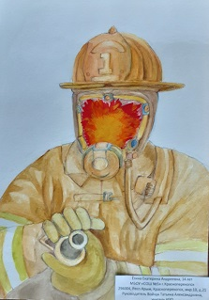 | Егина Екатерина, 14 лет  Республика Крым, Красноперекопск
2 | 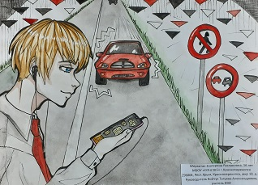 | Меркотан Екатерина, 16 лет  Республика Крым, Красноперекопск
3 | 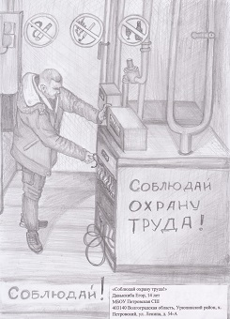 | Давыскиба Егор, 14 лет  Волгоград
4 | 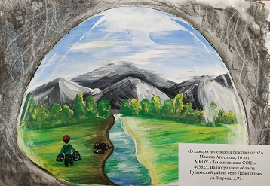 | Мажева Ангелина, 16 лет  Волгоград
5 | 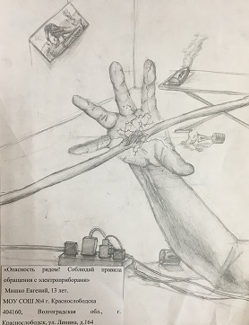 | Мишко Евгений, 13 лет  Волгоград
6 | 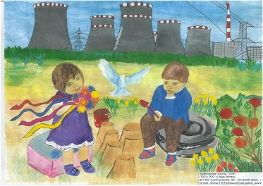 | Ведерникова Полина, 13 лет  Нижегородская область, г. Кстово
7 | 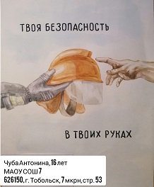 | Чуба Антонина, 16 лет  Тюменская область, г. Тобольск
8 | 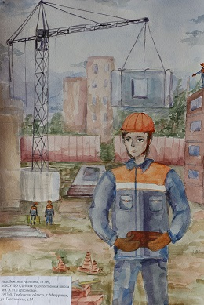 | Недобежкина Ангелина, 13 лет  Тамбов
9 | 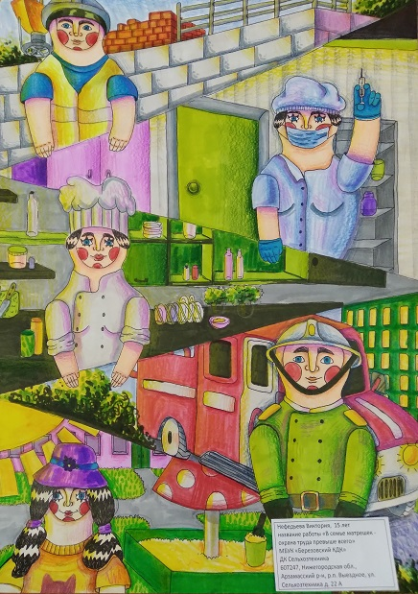 | Нефедьева Виктория, 15 лет  Нижегородская область, Арзамасский р-н, р.п. Выездное
10 | 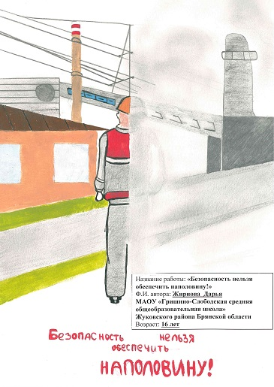 | Жирнова Дарья, 16 лет  Брянск
11 | 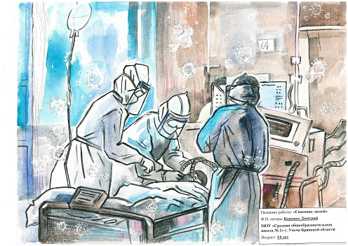 | Коровко Дмитрий, 14 лет  Брянск
12 | 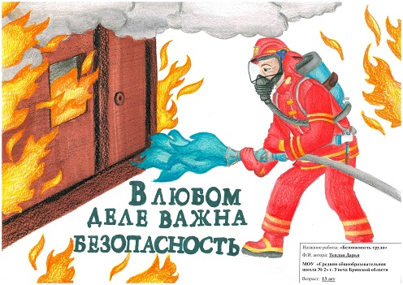 | Теплая Дарья, 13 лет  Брянск
13 | 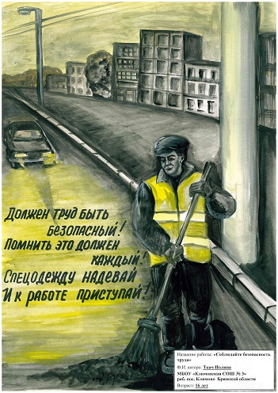 | Ткач Полина, 16 лет  Брянск
14 | 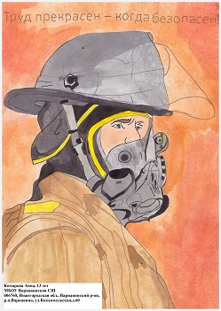 | Комарова Анна, 13 лет  Нижегородская область, г. Дзержинск
15 | 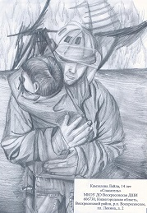 | Камзолова Лейла, 14 лет  Нижегородская область, р.п. Воскресенское
16 | 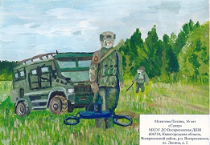 | Мокичева Полина, 16 лет  Нижегородская область, р.п. Воскресенское
17 | 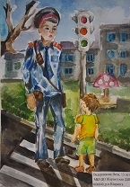 | Ведерникова Лиза, 13 лет  Нижегородская область, р.п. Шаранга
18 | 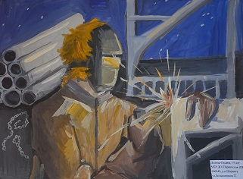 | Попова Оксана, 13 лет  Нижегородская область, р.п. Шаранга
19 | 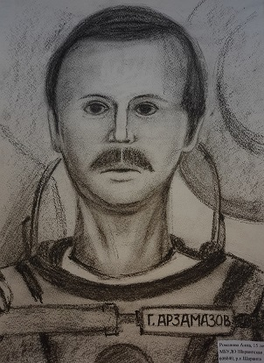 | Романова Анна, 15 лет  Нижегородская область, р.п. Шаранга
20 | 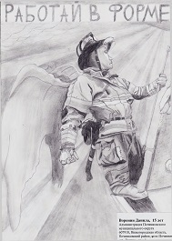 | Воронин Данила, 15 лет  Нижегородская область, Починковский район, с. Починки
21 | 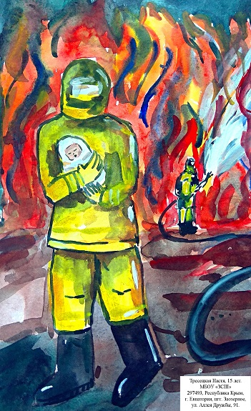 | Тресецкая Настя, 15 лет  Республика Крым, г. Евпатория, пгт. Заозерное
22 | 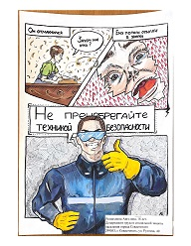 | Размахнина Ангелина, 18 лет  Республика Крым, г. Севастополь
23 | 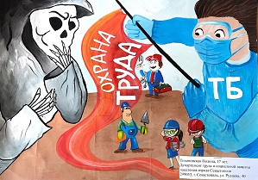 | Тихоновская Полина, 17 лет  Республика Крым, г. Севастополь
24 | 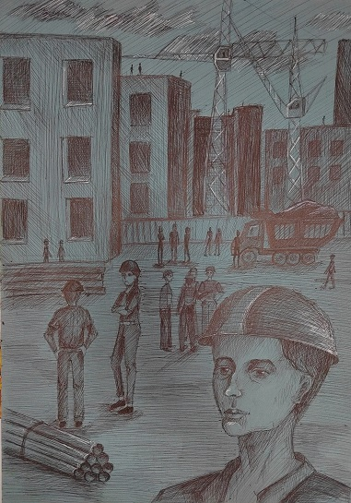 | Моренец Таисия, 15 лет  Кемеровская область – Кузбасс, г. Осинники
25 | 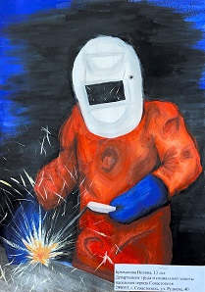 | Брюханова Полина, 13 лет  Республика Крым, г. Севастополь
26 | 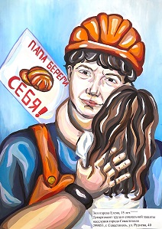 | Золотарева Елена, 15 лет  Республика Крым, г. Севастополь
27 | 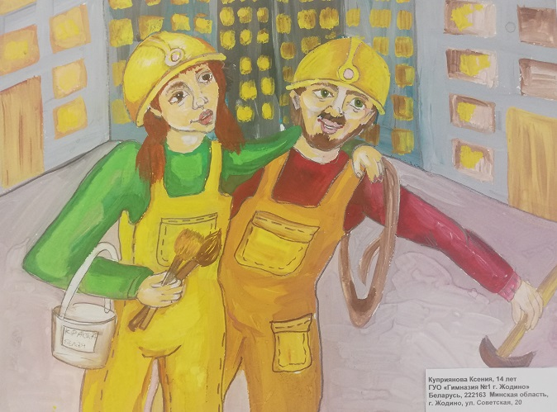 | Куприянова Ксения, 14 лет  Беларусь, Минская область, г. Жодино
28 | 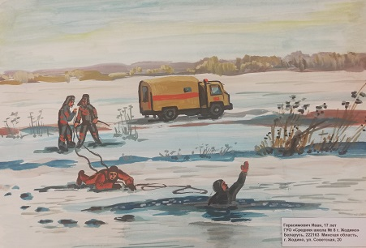 | Герасимович Иван, 17 лет  Беларусь, Минская область, г. Жодино
29 | 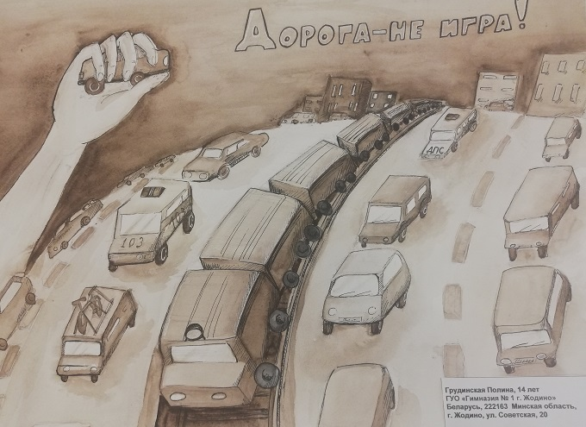 | Грудинская Полина, 14 лет  Беларусь, Минская область, г. Жодино
30 | 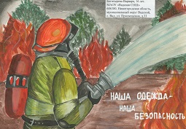 | Богатырева Варвара, 16 лет  Нижегородская область, Вадский район, с. Вад
31 | 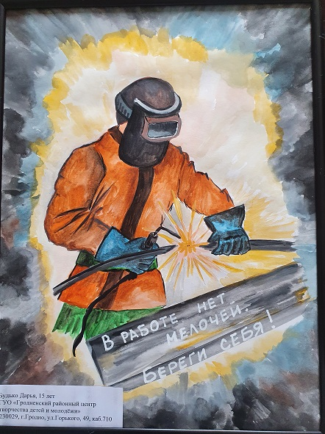 | Будько Дарья, 15 лет  Беларусь, г. Гродно
32 | 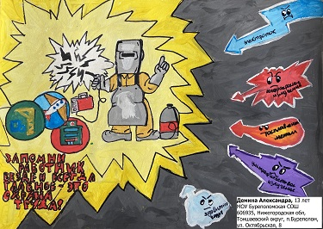 | Дёмина Александра, 13 лет  Нижегородская область, р.п. Тоншаево
33 | 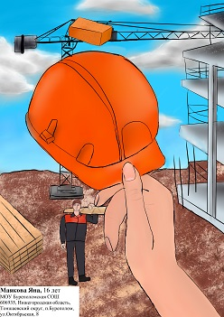 | Маякова Яна, 16 лет  Нижегородская область, р.п. Тоншаево
34 | 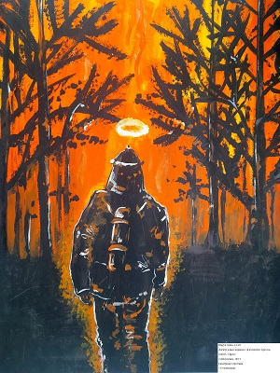 | Шакун Анна, 14 лет  Беларусь, г. Брест
35 | 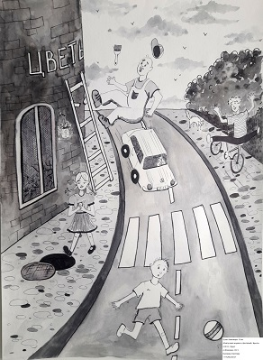 | Дудко Александра, 14 лет  Беларусь, г. Брест
36 | 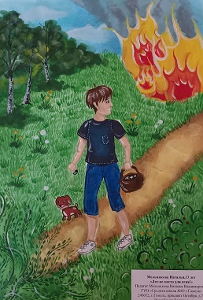 | Мельникова Наталья, 13 лет  Беларусь, г. Гомель
37 | 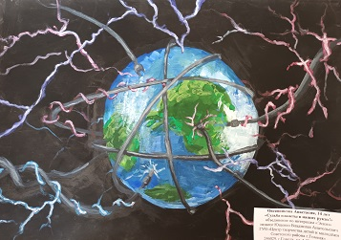 | Овсянникова Анастасия, 14 лет  Беларусь, г. Гомель
38 | 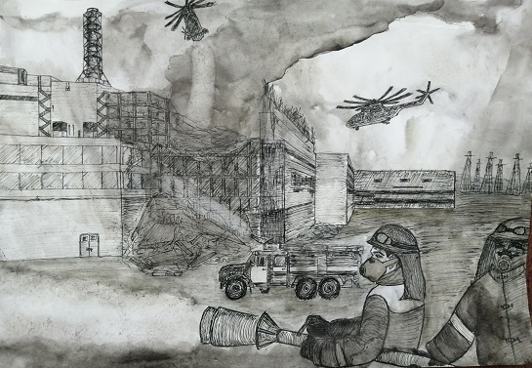 | Прокопук Вячеслав, 15 лет  Беларусь, г. Кобрин
39 | 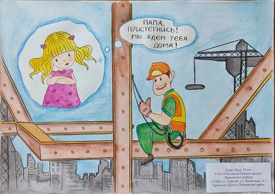 | Зорич Илья, 13 лет  Беларусь, аг. Снитово
40 | 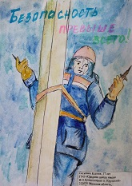 | Сяткевич Ксения, 17 лет  Беларусь, Минская область, пос. Крупский
41 | 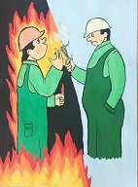 | Насанович Роман, 14 лет  Беларусь, г. Гомель
42 | 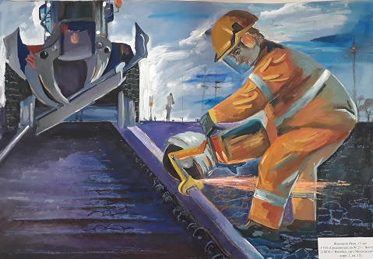 | Жевлаков Иван, 15 лет  Беларусь, г. Витебск
43 | 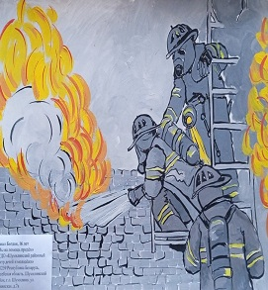 | Ушал Богдан, 16 лет  Беларусь, Витебская область, г.п. Шумилино
44 | 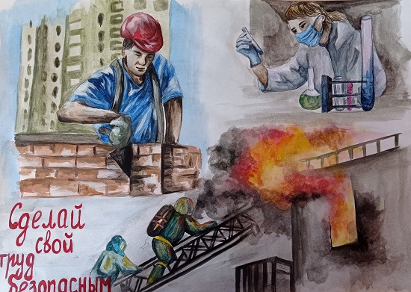 | Фурса Дарья, 16 лет  Беларусь, Гродненская область, Г.Новогрудок
45 | 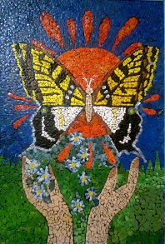 | Петухова Александра, 16 лет  Беларусь, Витебская область, Сенненский район, аг. Пламя
46 | 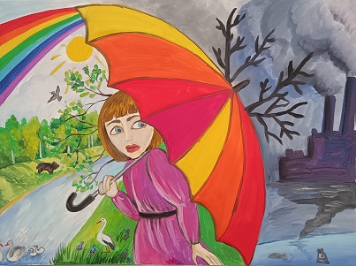 | Басак Даниил, 13 лет  Беларусь, г. Мозырь
47 | 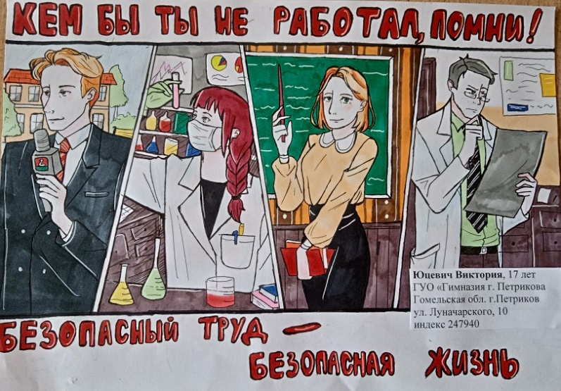 | Юцевич Виктория, 17 лет  Беларусь, Гомельская область, г. Петриков
48 |  | Корнеева Арина, 15 лет  Беларусь, д. Ворновка
49 | 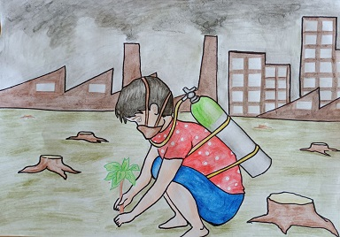 | Ненартович Эрнест, 14 лет  Беларусь, Вороново
50 | 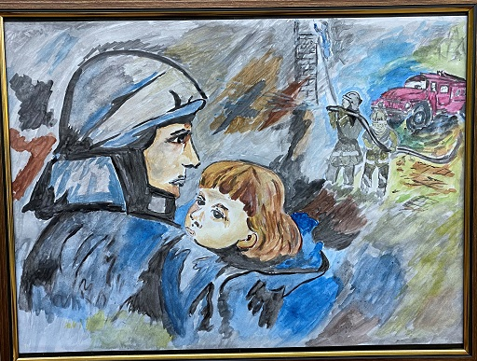 | Валиева Инара, 14 лет  Беларусь, г. Лида Гродненской области
51 | 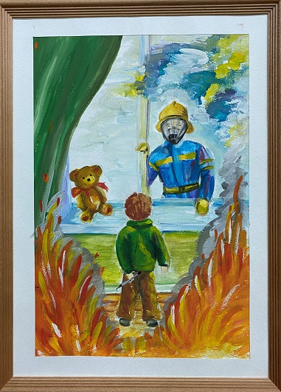 | Турлюк Анастасия, 13 лет  Беларусь, г. Лида Гродненской области
52 | 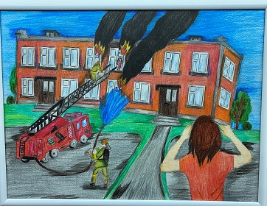 | Круглая Диана, 15 лет  Беларусь, г. Лида Гродненской области
53 | 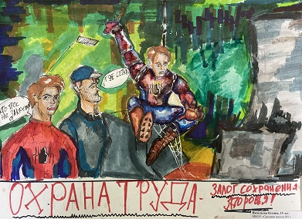 | Васильева Ксения, 15 лет  Нижегородская область, г. Дзержинск
54 | 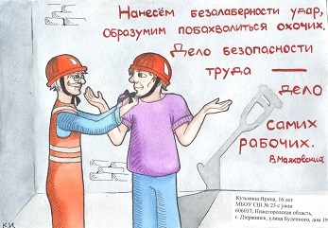 | Кузьмина Ирина, 16 лет  Нижегородская область, г. Дзержинск
55 | 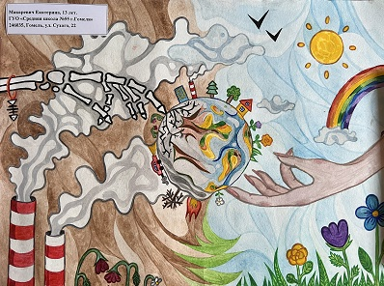 | Макаревич Екатерина, 13 лет  Беларусь, г. Гомель
56 | 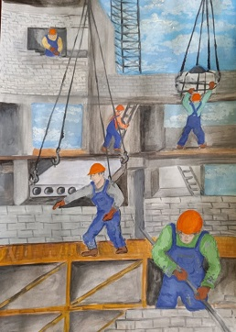 | Андарак Александра, 13 лет  Беларусь, Минск
57 | 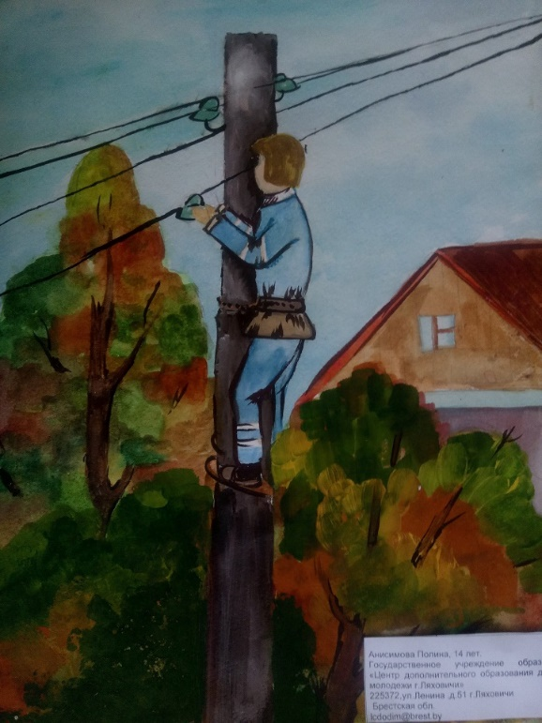 | Анисимова Полина, 14 лет  Беларусь, Минск
58 | 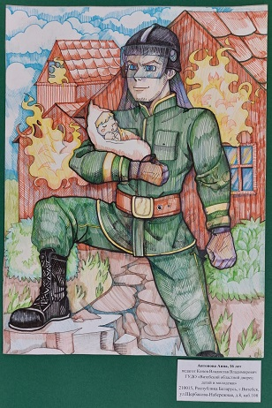 | Антонова Анна, 16 лет  Беларусь, Минск
59 | 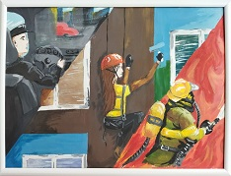 | Беляк Анастасия, 15 лет  Беларусь, Минск
60 | 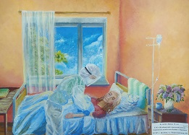 | Булкина Дарья, 16 лет  Беларусь, Минск
61 | 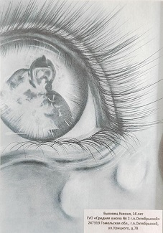 | Быховец Ксения, 16 лет  Беларусь, Минск
62 | 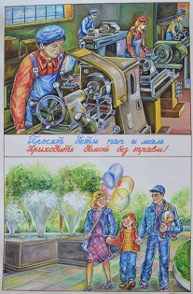 | Воронина Анна, 14 лет  Беларусь, Минск
63 | 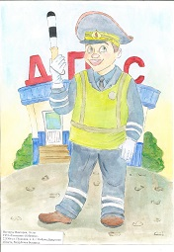 | Нестерук Виктория, 16 лет  Беларусь, Минск
64 | 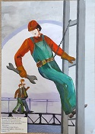 | Ермакович Дарья, 13 лет  Беларусь, Минск
65 | 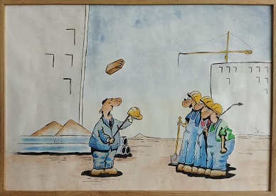 | Сидорович Юлия, 14 лет  Беларусь, Минск
66 | 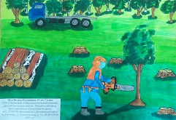 | Жук Полина, 13 лет  Беларусь, Минск
67 | 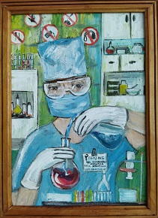 | Жуковская Надежда, 13 лет  Беларусь, Минск
68 | 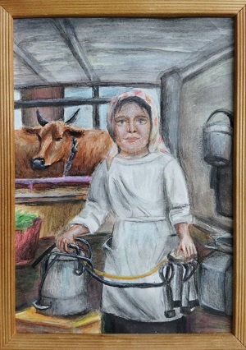 | Тарахович Нина, 16 лет  Беларусь, Минск
69 | 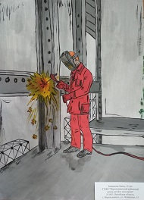 | Западкова Злата, 13 лет  Беларусь, Минск
70 | 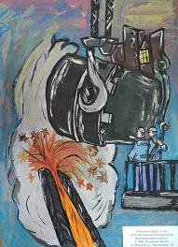 | Зюзькевич Дарья, 13 лет  Беларусь, Минск
71 | 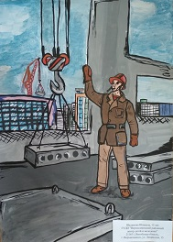 | Шаламова Шахноза, 15 лет  Беларусь, Минск
72 | 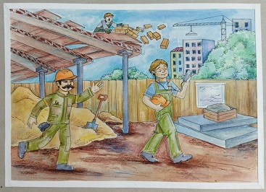 | Шупикова Анна, 10 лет  Беларусь, Минск
73 | 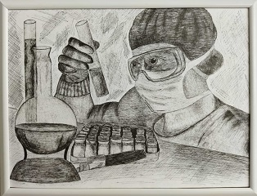 | Ярошук Виктория, 16 лет  Беларусь, Минск
74 | 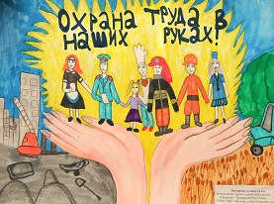 | Балкарова Ассана, 14 лет  КБР, г. Нальчик
75 | 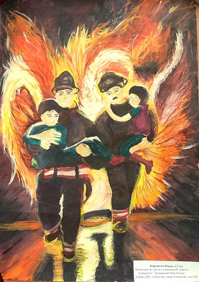 | Карданова Наира, 13 лет  КБР, г. Нальчик
76 | 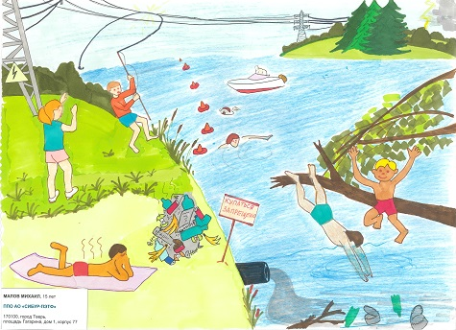 | Малов Михаил, 15 лет  Тверь
77 | 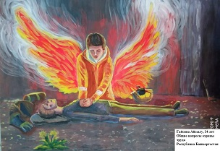 | Гайсина Айсылу, 14 лет  Башкортостан, Уфа
78 | 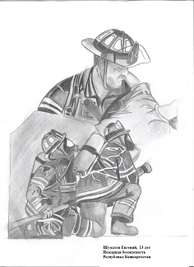 | Шуматов Евгений, 13 лет  Башкортостан, Уфа
79 | 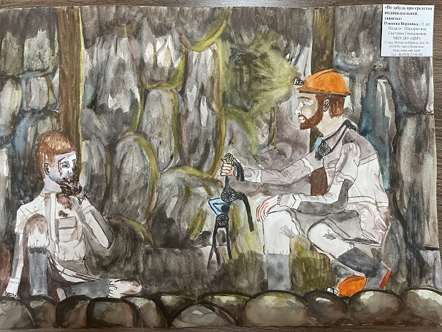 | Рожкова Вероника, 15 лет  Красноярск
80 | 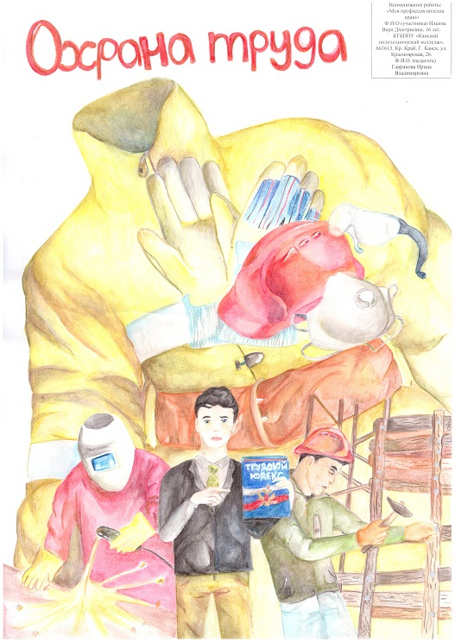 | Ильина Вера, 16 лет  Красноярск
81 | 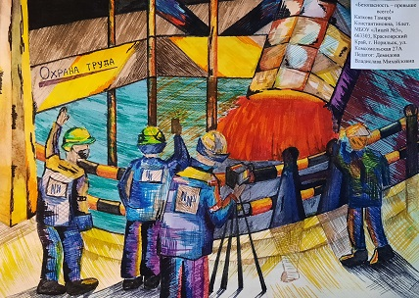 | Каткова Тамара, 16 лет  Красноярск
82 | 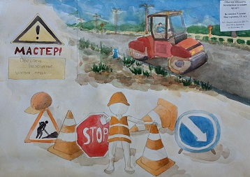 | Беликова Ульяна, 15 лет  Красноярск
83 | 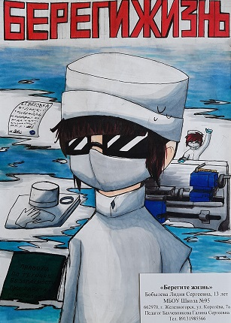 | Бобылева Лидия, 13 лет  Красноярск
84 | 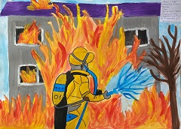 | Щербакова Ксения, 13 лет  Красноярск
85 | 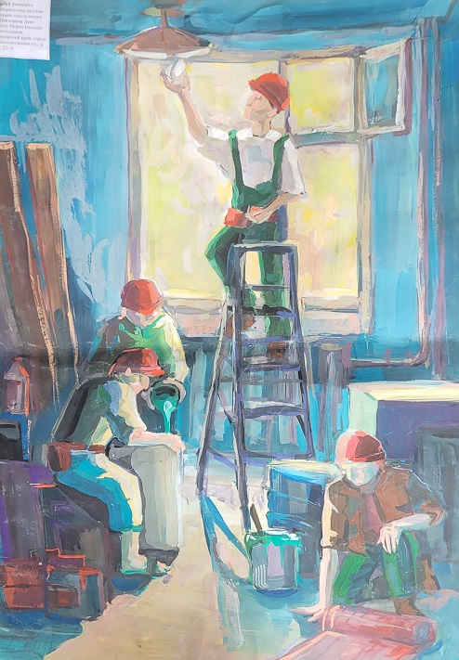 | Клевлина Елена, 17 лет  Красноярск
86 | 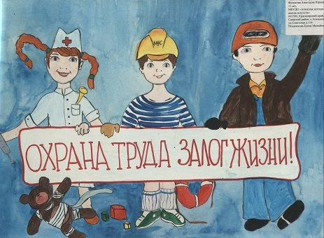 | Финакова Анастасия, 13 лет  Красноярск
87 | 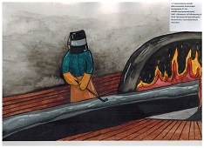 | Дранишникова Александра, 17 лет  Красноярск
88 | 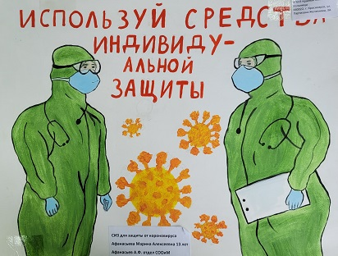 | Афанасьева Марина, 13 лет  Красноярск
89 |  | Фольмер Екатерина, 14 лет  Красноярск
90 | 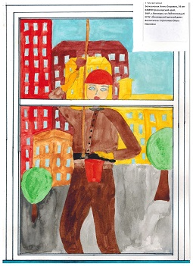 | Богильченок Анита, 14 лет  Красноярск
91 | 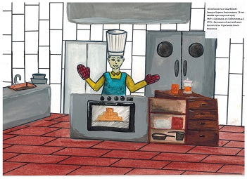 | Эмидак Карина, 16 лет  Красноярск
92 | 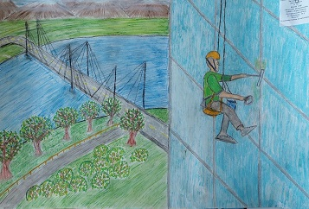 | Личжренко Денис, 15 лет  Красноярск
93 | 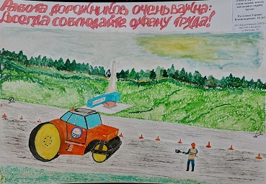 | Раззуваев Герман, 14 лет  Красноярск
94 | 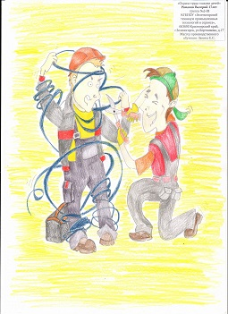 | Романов Валерий, 17 лет  Красноярск
95 | 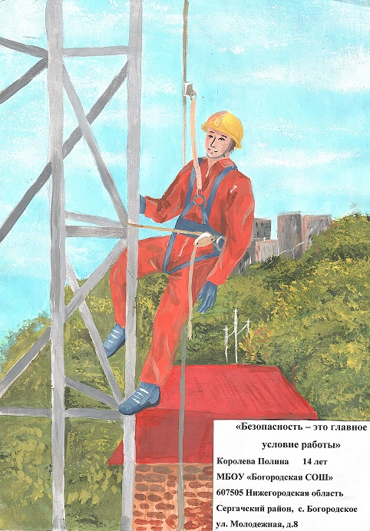 | Королева Полина, 14 лет  Нижегородская область, Сергачевский р-он, с. Богородское
96 | 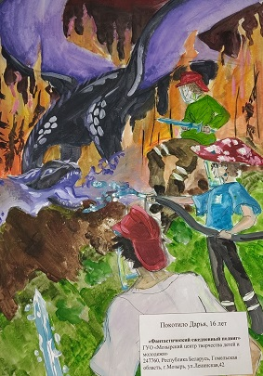 | Покотило Дарья, 16 лет  Беларусь, Гомельская обл., г. Мозырь
97 | 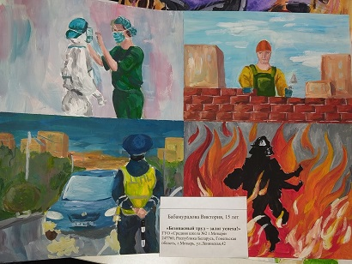 | Бабамурадова Виктория, 15 лет  Беларусь, Гомельская обл., г. Мозырь
98 | 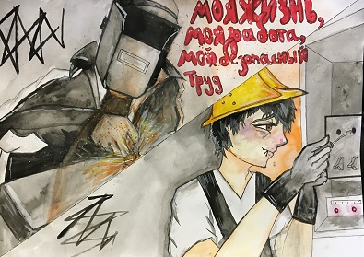 | Карих Полина, 16 лет  Кемеровская область - Кузбасс
99 | 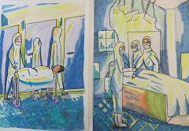 | Адмакина Татьяна, 13 лет  Кемеровская область - Кузбасс
100 | 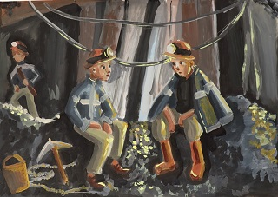 | Требушкина Екатерина, 13 лет  Кемеровская область - Кузбасс

